|  |  |
| --- | --- |
| Universidad del Valle de Guatemala  Bases de Datos  Laboratorio 13 | Andrea Argüello 17801  Javier Anleu 17149 |

1. ¿Cuál es el tipo de archivo de audio más vendido en la base de datos?

El tipo de archivo de audio más vendido es MPEG, con 1976 ventas.

1. ¿Cuál fue el género más vendido durante el 2013?

El género más vendido durante 2013 fue Rock, con 176 ventas.

1. ¿Cómo han evolucionado las ventas semanales durante el 2012?

Se puede ver que la evolución de ventas durante el 2012 fue irregular, pero que esta alcanzó su punto más alto con 23 ventas en la semana 9, 17, 26, 31, 40 y 48, y sus puntos más bajos, siendo 0 ventas, en las semanas 1, 7, 11, 16, 20, 25, 29, 32 38, 42, 47 y 51. Podemos concluir entonces, que el 2012 vio una mala evolución de ventas, pues hubieron varias semanas sin ventas y solo el 11% de las semanas llegó al máximo de ventas. De la misma manera, no ha habido ningún crecimiento o patrón a lo largo del tiempo.

1. ¿Cuál ha sido nuestro mejor trimestre de ventas?

El mejor trimestre de 2009 fue el segundo, con la misma cantidad de ventas durante el tercero y cuarto. El mejor trimestre de 2010 fue el primero. El mejor de 2011, el primero; de 2012, el segundo (ya que, a pesar de tener la misma cantidad con el cuarto, hay mayor cambio entre este y el primero que entre el cuarto y el tercero), y del 2013, el tercero. El mejor trimestre de todos los años fue el primer trimestre de 2011, con 127 ventas.

1. Pregunta abierta: ¿En qué países debería enfocarse nuestra estrategia de marketing? Describa la secuencia de operaciones OLAP que siga para responder a esta pregunta (Slice, drill-down, roll-up)

Obviamente, no se desea gastar dinero en países que generan pocos ingresos y que tienen poco crecimiento, así que interesaría ver aquellos países donde se realizan no solo el mayor número de ventas, sino la evolución más notable. Para empezar, se debe hacer un roll-up de ciudades a países. Luego un drill-up para ver cómo se comparan las ventas por año en vez de trimestre, y ver cuál ha tenido un mejor crecimiento.

Sería conveniente hacer un pivot, de manera que se pudiese comparar cada país con respecto al tiempo, y un dice para comparar solo años recientes, tal vez únicamente 2012 y 2013. Finalmente, sería útil realizar un slice, ya que no interesa el tipo de audio, sino únicamente las ventas en los países a través del tiempo.

**Ejercicio 2**

* Parte I
  + PC local de Andrea

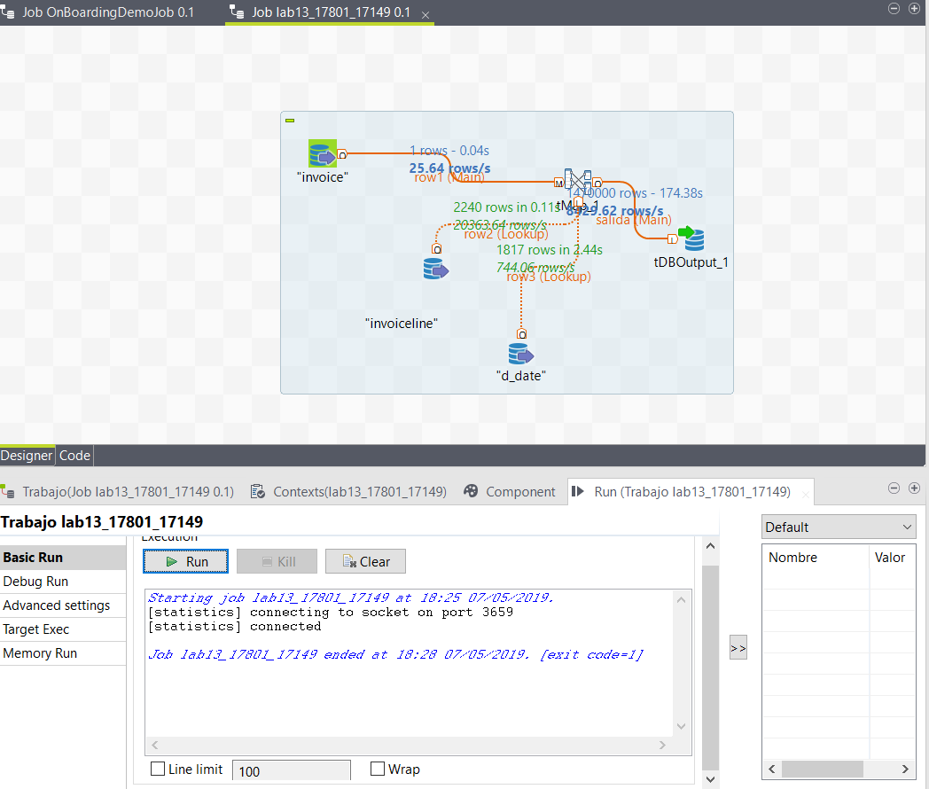

* + PC local de Javier

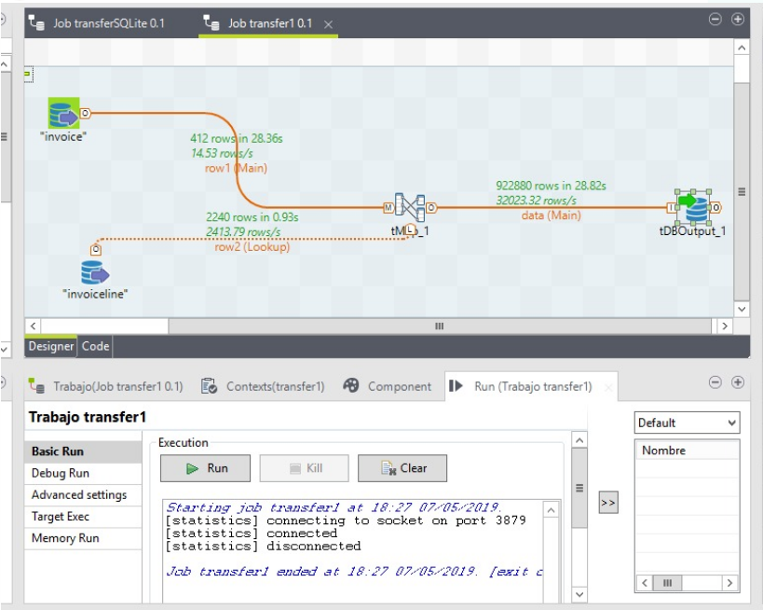

* Parte II

Obtención de db remota

* Parte III

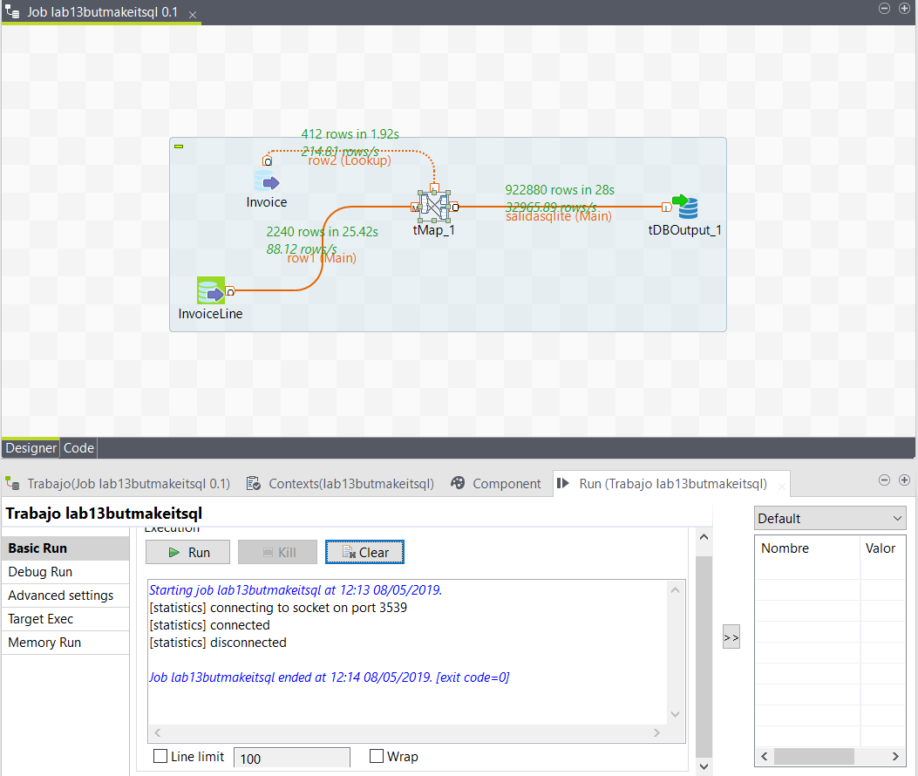

* Parte IV

